ОГБПОУ «Боровичский автомобильно-дорожный колледж»

Рассмотрено

на заседании ПЦК

информационных технологий

_____________________

Председатель ПЦК

_____ ___________________

Дисциплина «Информационные технологии в профессиональной деятельности»

Специальность 38.02.01 «Экономика и бухгалтерский учет» (по отраслям)

Курс ___2___ Семестр __4____

Дифференцированный зачет

Вариант 1

1. Понятие информационной технологии как аналога технологии материального производства. Понятие новой информационной технологии и ее принципы.
2. Программа создания компьютерных презентаций Power Point.
3. Табличный процессор Excel: назначение, возможности, структура окна, типы данных, виды адресации ячеек, логические функции, инструменты для оптимизации данных.
4. Устройства памяти ПК.

Практические задания:

Используя табличный процессор Excel оформите следующую расчетную таблицу:

Выполнить необходимые расчеты и подсчитать для каждого продукта прибыль в $ по заданному курсу. Построить диаграмму зависимости по прибыли от объёмов выпуска продукции.

Выполнить необходимые расчеты и подсчитать для каждого продукта прибыль в $ по заданному курсу.

|  |  |  |  |  |
| --- | --- | --- | --- | --- |
| Продукт | Себестои­мость единицы, руб. | Цена единицы с надбавкой, руб. | Объем выпуска, шт. | Прибыль, руб. |
| изделие 1 | 55,00р. | 59,40р. | 700 | ? |
| изделие 2 | 68,60р. | 76,83р. | 350 | ? |
| изделие 3 | 17,40р. | 20,01р. | 1200 | ? |
| изделие 4 | 28,20р. | 30,46р. | 560 | ? |
| изделие 5 | 15,20р. | 16?42р. | 240 | ? |
| ИТОГО: |  |  |  | ? |
| курс $ | 29,40р. |  |  |  |

1. В программе «1С: Предприятие 8.2» оформить соответствующими документами на текущую дату:

- Выданы денежные средства под отчет Григорьевой Марии Владимировне в сумме 5000 руб. на покупку канцелярских товаров.

1. На подотчетные денежные средства Григорьева М.В. приобрела;

- ручки в количестве 10 шт. по цене 15 руб. за каждую;

- карандаши в количестве 20 шт. по цене 10 руб. за каждый;

- скоросшиватели в количестве 50 шт. по цене 12 руб. за каждый;

- бумага для печати в количестве 10 коробок по цене 120 за каждую.

1. Оформить авансовый отчет Григорьевой М.В. Сформировать Кассовую книгу.
2. Опишите технологию выполнения задания.

ОГБПОУ «Боровичский автомобильно-дорожный колледж»

Рассмотрено

на заседании ПЦК

информационных технологий

___ _____________________

Председатель ПЦК

________________________

Дисциплина «Информационные технологии в профессиональной деятельности»

Специальность 38.02.01 «Экономика и бухгалтерский учет» (по отраслям)

Курс ___2___ Семестр __4____

Дифференцированный зачет

Вариант 2

1. Инструментарий и составляющие информационной технологии. Этапы развития ИТ по видам инструментария.
2. Устройства ввода-вывода информации компьютерной техники.
3. Российские программы автоматизации бухгалтерского учета. Возможности программы 1С:Предприятие 8.3
4. Компьютерные вирусы: понятие и классификация, пути проникновения.

Практические задания:

Используя табличный процессор Excel оформите следующую расчетную таблицу:

Вычислите среднюю, минимальную и максимальную выручки по каждому торговому агенту, найдите общую сумму выручки

**Промтоварная база**

|  |  |  |  |  |  |  |  |  |  |  |  |  |
| --- | --- | --- | --- | --- | --- | --- | --- | --- | --- | --- | --- | --- |
| **№ агента** | **ФИО** | 1.11 | 2.11 | 3.11 | 4.11 | 5.11 | 6.11 | 7.11 | **Среднее** | Min | Мах | Итого |
| 126001 | Алехин | 15 | 45 | 19 | 29 | 16 | 23 | 31 |  |  |  |  |
| 126002 | Баранов | 7 | 12 | 15 | 16 | 19 | 17 | 19 |  |  |  |  |
| 126003 | Баранова | 19 | 21 | 24 | 28 | 23 | 26 | 22 |  |  |  |  |
| 126004 | Димова | 32 | 11 | 19 | 23 | 22 | 22 | 27 |  |  |  |  |
| 126005 | Иванов | 9 | 0 | 31 | 17 | 19 | 0 | 28 |  |  |  |  |
| 126006 | Иванова | 19 | 0 | 3 | 11 | 15 | 6 | 15 |  |  |  |  |
| **Итого** |  |  |  |  |  |  |  |  |  |  |  |  |

1. В программе «1С: Предприятие 8» оформить соответствующими документами на текущую дату:

- Приняты наличные деньги от подотчетного лица Серова Семена Николаевича, оплата за оказание транспортных услуг в размере 1500 руб.

- Выданы денежные средства под отчет Петровой Ирине Геннадьевне в сумме 10000 руб. на покупку канцелярских товаров.

1. На подотчетные денежные средства Петрова И.Г. приобрела;

*- шариковые ручки в количестве 20 шт. по цене 8 руб. за каждую;*

*- карандаши в количестве 100 шт. по цене 5 руб. за каждый;*

*- папки в количестве 500 шт. по цене 15 руб. за каждую;*

1. Оформить авансовый отчет Петровой И.Г.
2. Сформировать оборотно-сальдовую ведомость по счету 50, кассовую книгу.
3. Опишите технологию выполнения задания.

ОГБПОУ «Боровичский автомобильно-дорожный колледж»

Рассмотрено

на заседании ПЦК

информационных технологий

___ _____________________

Председатель ПЦК

________________________

Дисциплина «Информационные технологии в профессиональной деятельности»

Специальность 38.02.01 «Экономика и бухгалтерский учет» (по отраслям)

Курс ___2___ Семестр __4____

Дифференцированный зачет

Вариант 3

1. Информационная технология обработки данных. Информационная технология управления.
2. Пакеты прикладных программ: понятия и классификация.
3. Антивирусные средства защиты информации.
4. Минимальный состав оборудования ПК. Устройство системного блока.

Практические задания:

1. Используя табличный процессор Excel Создайте таблицу расчета дохода сотрудников организации.

Произведите расчеты по формулам, применяя к констан­там абсолютную адресацию.

Форматы данных (денежный или процентный) задайте по образцу задания.

Постройте объемную гистограмму по данным столбца «К выдаче», проведите форматирование диаграммы.

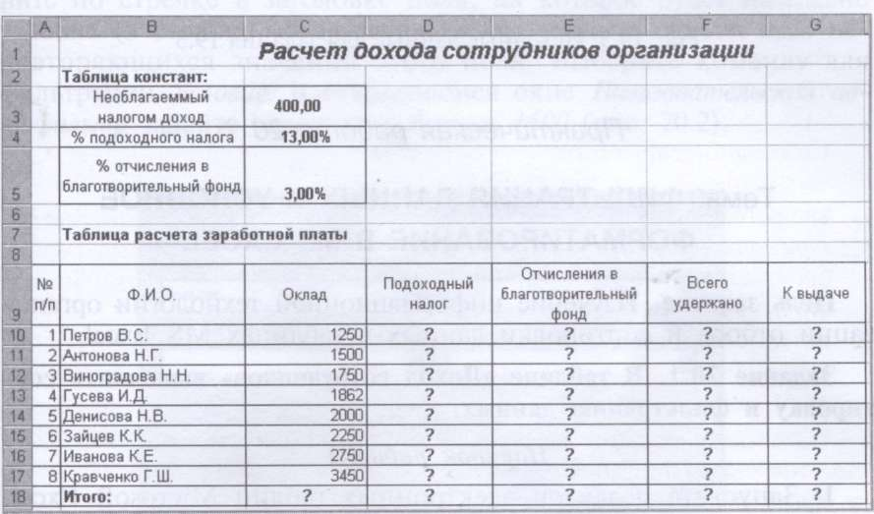

* 1. В программе «1С: Предприятие 8» оформить соответствующими документами

Оплачены документы поставщика от 20.03 ОАО «Смена» за товары:

*1) Монитор ЖК «Samsung» - 5 шт. стоимостью по 7600 руб. за 1 шт. (НДС 18%);*

*2) Процессор «Formoza» - 3 шт. стоимостью по 7000 руб. за 1 шт. (НДС 18%).*

1. Завести номенклатуру по вышеуказанным данным.
2. Оприходовать на склад купленные товары 22.03.
3. Сформировать отчет по проводкам за период с 20-22.03.

Опишите команды, используемые для выполнения задания.

ОГБПОУ «Боровичский автомобильно-дорожный колледж»

Рассмотрено

на заседании ПЦК

информационных технологий

___ _____________________

Председатель ПЦК

________________________

Дисциплина «Информационные технологии в профессиональной деятельности»

Специальность 38.02.01 «Экономика и бухгалтерский учет» (по отраслям)

Курс ___2___ Семестр __4____

Дифференцированный зачет

Вариант 4

1. Структура персонального компьютера, микропроцессор, характеристики.
2. Файловые менеджеры, программы-архиваторы.
3. Компьютерные справочно-правовые системы.
4. Информационные ресурсы Интернет.

Практические задания:

1. Используя табличный процессор Excel создайте таблицу продажи акций брокерской фирмы. Произвести все расчеты по заданию. Построить диаграм­му выручки по отделениям фирмы и по видам акций.

Исходные данные представлены на рис. 1.

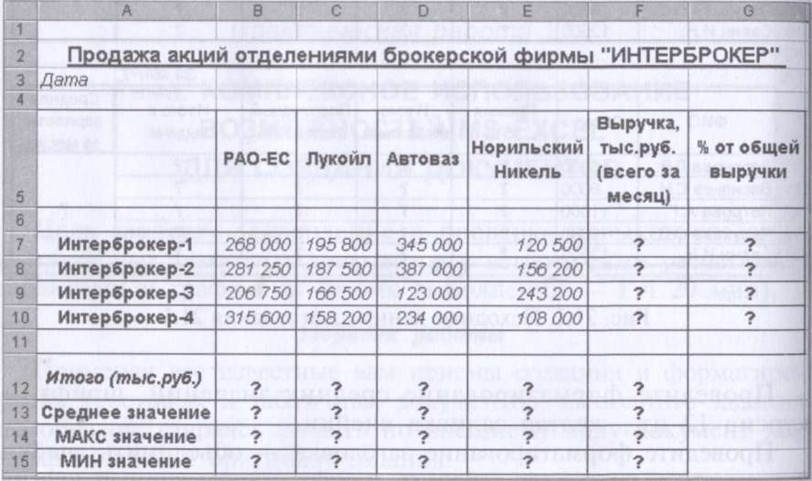

1. В программе «1С: Предприятие 8» оформить соответствующими документами:

Оплачены документы поставщика от 18.03 ООО «Сотэр» за товары:

1) Телевизор ЖК «Горизонт» - 3 шт. стоимостью по 9600 руб. за 1 шт. (НДС 18%);

2) Процессор «Acer» - 7 шт. стоимостью по 9000 руб. за 1 шт. (НДС 18%).

1. Завести номенклатуру по вышеуказанным данным.
2. Оприходовать на склад купленные товары.
3. Вывести все оформленные печатные формы документов и отчет по проводкам.
4. Опишите технологию выполнения задания.

ОГБПОУ «Боровичский автомобильно-дорожный колледж»

мотрено

на заседании ПЦК

информационных технологий

___ _____________________

Председатель ПЦК

_______________________

Дисциплина «Информационные технологии в профессиональной деятельности»

Специальность 38.02.01 «Экономика и бухгалтерский учет» (по отраслям)

Курс ___2___ Семестр __4____

Дифференцированный зачет

Вариант 5

1. Основные понятия программного обеспечения. Классификация программных продуктов.
2. Компьютерные справочно-правовые системы.
3. Информационные ресурсы Интернет. Протоколы сети.
4. 1С: Предприятие 8: ввод начальных остатков, способы оформления хозяйственных операций, кассовые операции, порядок оформления операций поступления товара от поставщика.

Практические задания:

1. Используя табличный процессор Excel создать таблицу доходов/расходов сотрудника брокерской фирмы. Произвести все расчеты по заданию. Постро­ить график доходов и расходов.

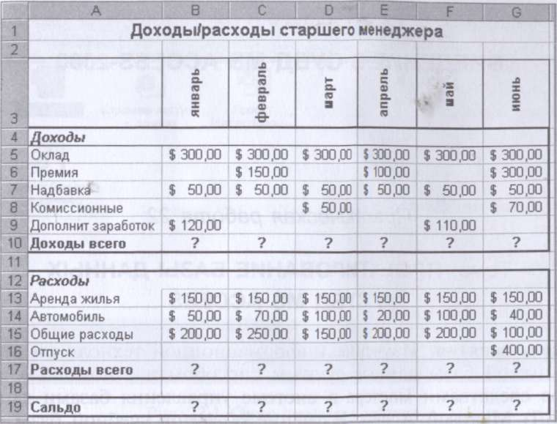

2. В программе «1С: Предприятие 8.2».

1) Создайте новую информационную базу для своей фирмы.

2) Создайте в справочнике «Контр­агенты»группы: «Покупатели» «Поставщики», «Учредители», в которые введите данные:поставщик - ТОО «Прогресс»; ИНН— 7715129195, расчетный счет - 40702810800000000341, 3) Ввести начальные остатки по следующим счетам:

1) Расчетный счет – 150000 руб.;

2) Касса организации – 15000 руб..

4. Оформите кассовый документ для следующей хозяйственной операции:28.03 в кассу предприятия учредителем - в качестве взносов в уставный капитал была внесена сумма ООО «Инвест» - 350000 рублей, выведите на экран форму кассового ордера.Опишите технологию выполнения задания.

ОГБПОУ «Боровичский автомобильно-дорожный колледж»

Рассмотрено

на заседании ПЦК

информационных технологий

___ _____________________

Председатель ПЦК

________________________

Дисциплина «Информационные технологии в профессиональной деятельности»

Специальность 38.02.01 «Экономика и бухгалтерский учет» (по отраслям)

Курс ___2___ Семестр __4____

Дифференцированный зачет

Вариант 6

1. Понятие информационной технологии как аналога технологии материального производства. Понятие новой информационной технологии и ее принципы.
2. Программа создания компьютерных презентаций Power Point.
3. Табличный процессор Excel: назначение, возможности, структура окна, типы данных, виды адресации ячеек, инструменты для оптимизации данных.
4. Устройства памяти ПК.

Практические задания:

1. Используя табличный процессор Excel решите задачу и оформите расчетную таблицу:

Для изготовления изделии А и В предприятие использует три вида сырья, На производство одного изделия А требуется 12 кг сырья первого вида, 10 кг второго и 10 кг третьего вида, а на производство одного изделия В, соответственно - 3 кг, 5кг, 6кг. Производство обеспечено сырьем первого вида в количестве 684 кг. второго - 690 кг, третьего - 558 кг. Одно изделие А дает предприятию 6 рублей прибыли, изделие В - 2 рубля. Составить план производства, максимизирующий общую прибыль предприятия (найти количество изделий А, В, прибыль).

Опишите технологию выполнения задания в Excel.

2. В программе «1С: Предприятие 8.2».

1. Ввести сведения о предприятии ООО «Сервис»: наименование, юридический адрес, сведения о расчетном счете и банке.

2. Ввести начальный остаток:

На начало дня 01.02.2020 г. на расчетном счете организации числилось 100 000 руб.

3. 02.02.2020 – От поставщика «Медиа» на склад организации «Сервис» поступили товары – Системный блок для компьютера в количестве 1 шт. на сумму 25 000 руб.; Монитор - 1 шт. на сумму 10 000 руб.; Компьютерная мышь 1 шт. на сумму 150 руб.; (НДС 20% - «сверху») по договору №5 Счет фактура поставщиком предъявлен.

4.Сформировать счет-фактуру по поступившим товарам и оборотно-сальдовую ведомость.

5. Опишите технологию выполнения задания.

ОГБПОУ «Боровичский автомобильно-дорожный колледж»

Рассмотрено

на заседании ПЦК

информационных технологий

___ _____________________

Председатель ПЦК

________________________

Дисциплина «Информационные технологии в профессиональной деятельности»

Специальность 38.02.01 «Экономика и бухгалтерский учет» (по отраслям)

Курс ___2___ Семестр __4____

Дифференцированный зачет

Вариант 7

1. Инструментарий и составляющие информационной технологии. Этапы развития ИТ по видам инструментария.
2. Устройства ввода-вывода информации компьютерной техники.
3. Компьютерная графика, ее виды. Мультимедийные программы.
4. Организация защиты информации на персональном компьютере. Антивирусные программы..

Практические задания:

1. Используя табличный процессор Excel создайте таблицу решения задачи:

Для изготовления различных изделий А и В предприятие использует три вида сырья. На производство единицы изделия А требуется затратить сырья первого вида 6 кг, второго 5 кг, третьего - 8 кг. На производство единицы изделия В, соответственно: 3 кг, 10 кг и 12 кг. Производство обеспечено сырьем первого вида в количестве 714 кг, сырьем второго вида в количестве 910 кг и третьего вида 948 кг.

Прибыль от реализации единицы готового изделия А составляет 3 руб, изделия В - 9 руб.

Составить план производства изделий А и В, максимизирующий прибыль от их реализации.

Дополнительное ограничение: должно быть выпущено не менее 80 штук изделияА.

2. В программе «1С: Предприятие 8.2».

1. Оформить соответствующими документами хозяйственные операции, поступившие от поставщика ООО «Агент» по накладной №7 от 29.05.2013 года:

Оприходовать на склад материалы ООО «Прогресс»:

1) Жалюзи вертикальные – 10 шт. (цена закупки 2200 руб.)

2) Рейки – 20 шт. (цена закупки 300 руб.)

2. Ввести недостающую номенклатуру.

3.Произвести инвентаризацию на складе по состоянию на 01.06.2013 года.

4. Сформировать оборотно-сальдовую ведомость по 10 счету, накладную на товары, инвентаризационную ведомость.

5. Опишите технологию выполнения задания.

ОГБПОУ «Боровичский автомобильно-дорожный колледж»

Рассмотрено

на заседании ПЦК

информационных технологий

___ _____________________

Председатель ПЦК

________________________

Дисциплина «Информационные технологии в профессиональной деятельности»

Специальность 38.02.01 «Экономика и бухгалтерский учет» (по отраслям)

Курс ___2___ Семестр __4___

Дифференцированный зачет

Вариант 8

1. Информационная технология обработки данных. Информационная технология управления.
2. Работа в СПС «Консультант Плюс». Организация поиска нормативных документов в СПС «Консультант Плюс».
3. Назначение и основные возможности программы подготовки презентаций MS Power Point. Основные требования к деловым презентациям.
4. Поиск информации с использованием компьютера. Программные поисковые сервисы.

Практические задания:

Используя табличный процессор Excel оформите следующую расчетную таблицу:

Выполнить необходимые расчеты и подсчитать для каждого продукта прибыль в $ по заданному курсу. Построить диаграмму зависимости по прибыли от объёмов выпуска продукции.

Выполнить необходимые расчеты и подсчитать для каждого продукта прибыль в $ по заданному курсу.

|  |  |  |  |  |
| --- | --- | --- | --- | --- |
| Продукт | Себестои­мость единицы, руб. | Цена единицы с надбавкой, руб. | Объем выпуска, шт. | Прибыль, руб. |
| изделие 1 | 55,00р. | 59,40р. | 700 | ? |
| изделие 2 | 68,60р. | 76,83р. | 350 | ? |
| изделие 3 | 17,40р. | 20,01р. | 1200 | ? |
| изделие 4 | 28,20р. | 30,46р. | 560 | ? |
| изделие 5 | 15,20р. | 16?42р. | 240 | ? |
| ИТОГО: |  |  |  | ? |
| курс $ | 29,40р. |  |  |  |

1. В программе «1С: Предприятие 8.1» оформить соответствующими документами на текущую дату:

- Выданы денежные средства под отчет Григорьевой Марии Владимировне в сумме 5000 руб. на покупку канцелярских товаров.

1. На подотчетные денежные средства Григорьева М.В. приобрела;

- ручки в количестве 10 шт. по цене 15 руб. за каждую;

- карандаши в количестве 20 шт. по цене 10 руб. за каждый;

- скоросшиватели в количестве 50 шт. по цене 12 руб. за каждый;

- бумага для печати в количестве 10 коробок по цене 120 за каждую.

1. Оформить авансовый отчет Григорьевой М.В. Сформировать Кассовую книгу.
2. Опишите технологию выполнения задания.

ОГБПОУ «Боровичский автомобильно-дорожный колледж»

Рассмотрено

на заседании ПЦК

информационных технологий

___ _____________________

Председатель ПЦК

________________________

Дисциплина «Информационные технологии в профессиональной деятельности»

Специальность 38.02.01 «Экономика и бухгалтерский учет» (по отраслям)

Курс ___2___ Семестр __4____

Дифференцированный зачет

Вариант 9

1. Структура персонального компьютера, микропроцессор, характеристики.
2. Основные функции, режимы и правила работы с бухгалтерской программой 1С Предприятие
3. Компьютерные справочно-правовые системы.
4. Интернет-технологии. Способы и скоростные характеристики подключения, провайдер.

Практические задания:

Используя табличный процессор Excel оформите следующую расчетную таблицу:

Вычислите среднюю, минимальную и максимальную выручки по каждому торговому агенту, найдите общую сумму выручки

**Промтоварная база**

|  |  |  |  |  |  |  |  |  |  |  |  |  |
| --- | --- | --- | --- | --- | --- | --- | --- | --- | --- | --- | --- | --- |
| **№ агента** | **ФИО** | 1.11 | 2.11 | 3.11 | 4.11 | 5.11 | 6.11 | 7.11 | **Среднее** | Min | Мах | Итого |
| 126001 | Алехин | 15 | 45 | 19 | 29 | 16 | 23 | 31 |  |  |  |  |
| 126002 | Баранов | 7 | 12 | 15 | 16 | 19 | 17 | 19 |  |  |  |  |
| 126003 | Баранова | 19 | 21 | 24 | 28 | 23 | 26 | 22 |  |  |  |  |
| 126004 | Димова | 32 | 11 | 19 | 23 | 22 | 22 | 27 |  |  |  |  |
| 126005 | Иванов | 9 | 0 | 31 | 17 | 19 | 0 | 28 |  |  |  |  |
| 126006 | Иванова | 19 | 0 | 3 | 11 | 15 | 6 | 15 |  |  |  |  |
| **Итого** |  |  |  |  |  |  |  |  |  |  |  |  |

1. В программе «1С: Предприятие 8» оформить соответствующими документами на текущую дату:

- Приняты наличные деньги от подотчетного лица Серова Семена Николаевича, оплата за оказание транспортных услуг в размере 1500 руб.

- Выданы денежные средства под отчет Петровой Ирине Геннадьевне в сумме 10000 руб. на покупку канцелярских товаров.

1. На подотчетные денежные средства Петрова И.Г. приобрела;

*- шариковые ручки в количестве 20 шт. по цене 8 руб. за каждую;*

*- карандаши в количестве 100 шт. по цене 5 руб. за каждый;*

*- папки в количестве 500 шт. по цене 15 руб. за каждую;*

1. Оформить авансовый отчет Петровой И.Г.
2. Сформировать оборотно-сальдовую ведомость по счету 50, кассовую книгу.
3. Опишите технологию выполнения задания.

ОГБПОУ «Боровичский автомобильно-дорожный колледж»

Рассмотрено

на заседании ПЦК

информационных технологий

___ _____________________

Председатель ПЦК

_______________________

Дисциплина «Информационные технологии в профессиональной деятельности»

Специальность 38.02.01 «Экономика и бухгалтерский учет» (по отраслям)

Курс ___2___ Семестр __4____

Дифференцированный зачет

Вариант 10

1. Основные понятия программного обеспечения. Классификация программных продуктов.
2. Информационные ресурсы Интернет. Протоколы сети.
3. 1С: Предприятие 8.2: способы оформления хозяйственных операций, кассовые операции, порядок оформления операций поступления товара от поставщика.
4. Работа с поисковыми системами, электронной почтой. Использование сервисов Google Docs для совместной работы с документами.

Практические задания:

1. Используя табличный процессор Excel Создайте таблицу расчета дохода сотрудников организации.

Произведите расчеты по формулам, применяя к констан­там абсолютную адресацию.

Форматы данных (денежный или процентный) задайте по образцу задания.

Постройте объемную гистограмму по данным столбца «К выдаче», проведите форматирование диаграммы.



* 1. В программе «1С: Предприятие 8» оформить соответствующими документами

Оплачены документы поставщика от 20.03 ОАО «Смена» за товары:

*1) Монитор ЖК «Samsung» - 5 шт. стоимостью по 7600 руб. за 1 шт. (НДС 18%);*

*2) Процессор «Formoza» - 3 шт. стоимостью по 7000 руб. за 1 шт. (НДС 18%).*

1. Завести номенклатуру по вышеуказанным данным.
2. Оприходовать на склад купленные товары 22.03.
3. Сформировать отчет по проводкам за период с 20-22.03.

Опишите технологию выполнения задания.